בלדה לקפה

הסינגל השלישי "בלדה לקפה" מתוך האיפי "פתוח דלת" אלון מאיר גיטריסט מלחין וכותב שירים," נותן הצצה מדויקת לחיי הזוגיות בתוך השגרה המשפחתית, בעזרת כוס הקפה שנע כשחקן בין המערכות כך גיבור השיר מנסה להשלים עם בת זוגתו
אלון ביחד עם המפיק המוסיקלי שיקו פלדמן יצרו מעטפת חמה שנשענת על נגינת הגיטרה הייחודית של אלון.
הקליפ היחודי שיצר וביים אלון מאיר ביחד עם העורך אסף גולדלסט והצלם גיל הדני מוסיפים ממד דרמטי נוסף לבלדה וכל שנשאר הוא לצפות בקליפ ולחייך .

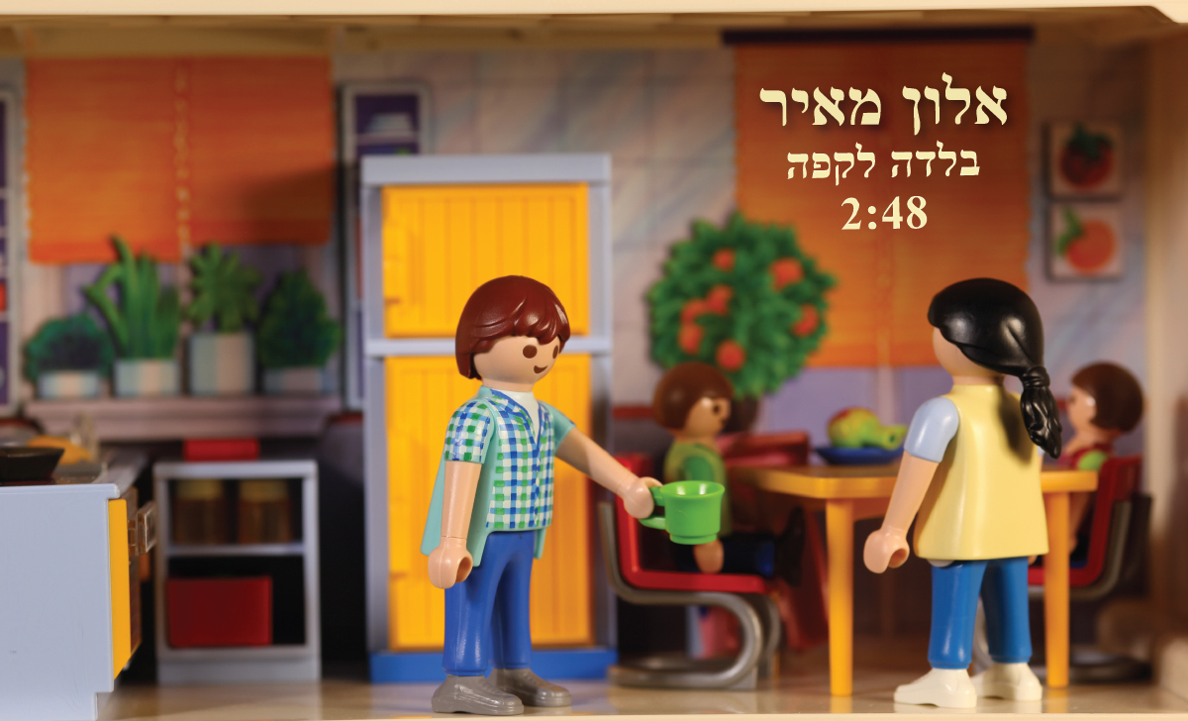

ליצירת קשר:
אלון מאיר 052-837795
Alonmeir70@gmail.com
הופעה הבאה בתאריך 24.12.19 באורבנו ביפו בשעה 21:30

